Разгадай ребус
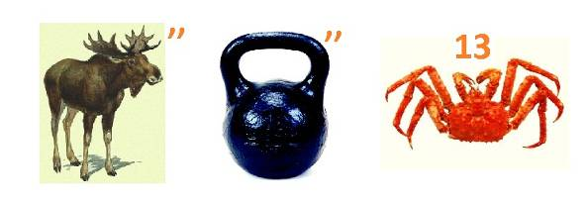

Разгадай ребус
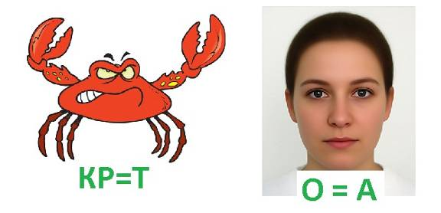

Разгадай ребус

Разгадай ребус

Разгадай ребус

Разгадай ребус

